**22 Технология Windows Form. Работа с формами**

Задание №1. Разработка Windows-приложений с линейными алгоритмами.

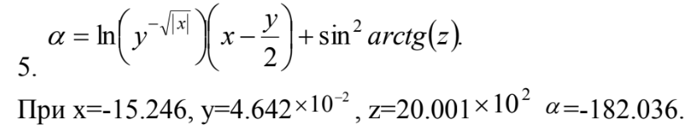

Листинг программы:

using System;

using System.Collections.Generic;

using System.ComponentModel;

using System.Data;

using System.Drawing;

using System.Linq;

using System.Text;

using System.Threading.Tasks;

using System.Windows.Forms;

namespace task1

{

public partial class Form1 : Form

{

public Form1()

{

InitializeComponent();

}

private void button1_Click(object sender, EventArgs e)

{

try

{

double x = Convert.ToDouble(textBox1.Text);

double y = Convert.ToDouble(textBox2.Text);

double z = Convert.ToDouble(textBox3.Text);

double alpha = CalculateAlpha(x, y, z);

textBox4.Text = $"α = {alpha:F5}";

}

catch (Exception ex)

{

MessageBox.Show($"Ошибка: {ex.Message}");

}

}

private double CalculateAlpha(double x, double y, double z)

{

return Math.Log(y * Math.Sqrt(Math.Abs(x))) * (x - (y / 2)) + Math.Pow(Math.Sin(Math.Atan(z)), 2);

}

}

}

Анализ результатов:

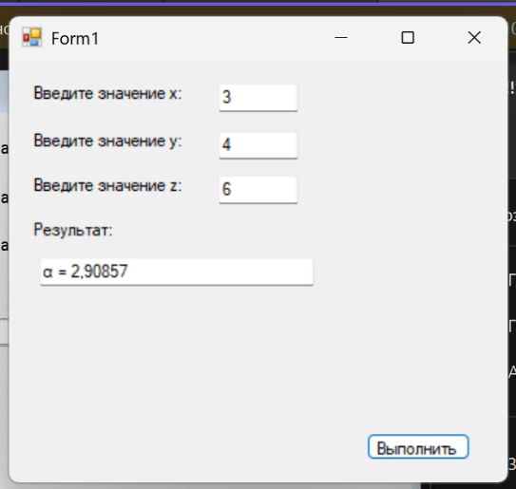

Рисунок 22.1 – Результаты работы программы